Temat zajęć tygodnia w Żabkach
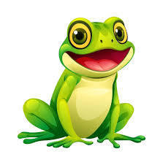
„Kiedy pachnie choinką ”

08 - 12.12.2025

PONIEDZIAŁEK
- opowiemy z czym kojarzą nam się święta Bożego Narodzenia
- poklasyfikujemy obiekty według jednej cechy
- wybierzemy obrazki o tematyce świątecznej spośród innych

WTOREK
- uważnie wysłuchamy wiersza A. Oppmana - „Choinka”
- poznamy tradycje ubierania drzewka
- opiszemy wygląd choinki w swoim domu

ŚRODA
- poznamy potrawy wigilijne
- wykorzystamy różne zmysły do rozpoznania produktów spożywczych
- nazwiemy podstawowe przyprawy

CZWARTEK
- wykonamy wspólnie łańcuch choinkowy
- rozwiniemy sprawność manualną
- będziemy współpracować w zadaniu grupowym

PIĄTEK
- z uwagą wysłuchamy opowiadania - „Świąteczne przygotowania sarenki Amelki”
- powiemy w jaki sposób możemy pomóc rodzicom przed świętami
- wysłuchamy wypowiedzi innych

